

LABORATÓRIO DE
ENGENHARIA DE SOFTWARE

PROJETO FISICO
FIVE’S’ LIVRARIA ME

Nº de Matrícula | Nome
0910697-8 | Caio Dias Soares
0910638-8 | Josimar da Silva Assunção Junior
0910699-6 | Leandro Frata dos Santos
0910627-0 | Milton Pommerening Kajita
0910666-4 | Ricardo Suzumura
072578-1 | Victor Alexandre Silveira da Costa

SÃO PAULO
2012
ÍNDICE
1. INTRODUÇÃO 1
2. OBJETIVOS 1
3. FLUXOGRAMA E OBJETIVOS DOS PROGRAMAS 2
3.1 CAIXA (LOJA FISICA) 2
3.2 CARRINHO DE COMPRAS (LOJA VIRTUAL) 3
3.3 AUTENTICAÇÃO / CADASTRO DE FUNCIONÁRIOS 4
3.4 LOGIN / CADASTRO DE CLIENTES 5
3.5 ANÁLISE DE CRÉDITO 6
3.6 RELATÓRIOS 7
4. NORMAS DE PROCEDIMENTOS 8
4.1 VENDAS 8
4.2 COMPRAS 9
4.3 ESTOQUE 10
4.4 FINANCEIRO 11
4.5 CONTABILIDADE 12
5. CRONOGRAMA DA FASE PARALELO / IMPLANTAÇÃO 14
6. PREVISÃO E ACOMPANHAMENTO DE PROGRAMAS 15

- INTRODUÇÃO

A Five’s’ Livraria Me é uma empresa que atua no mercado de varejo de livros a mais de 20 anos, proporcionando a seus clientes um acervo variado, e com funcionários preparados para ajudar o cliente durante suas compras ou auxiliá-lo a encontrar o livro que procura.
Com o sucesso empresarial da loja nos últimos anos e com a filosofia de proporcionar aos clientes sempre as melhores ofertas e com qualidade e agilidade, a Five’s’ está expandindo suas atividades para o comércio eletrônico de vendas de livros. Para isso, a empresa optou por uma solução de desenvolvimento interno, onde estão sendo implantadas as funcionalidades de vendas online, controle de usuários, permissão de vendas no cartão e flexibilização na geração de relatórios contábeis e financeiros.

- OBJETIVOS

Com este documento espera-se alcançar os seguintes objetivos:
- Apresentar os fluxos dos processos do sistema de venda da loja física e também do sistema de vendas online, relacionados no PGM (Previsão e Acompanhamento de Programas) do Projeto Lógico;
- Descrever de forma sucinta cada um dos fluxos dos processos do sistema de vendas;
- Apresentar as Normas de Procedimentos que deverão ocorrer em cada setor da empresa, após a implantação do novo sistema de vendas. Essa descrição de normas deverá mostrar as transações a serem realizadas e as responsabilidades na operação dos seguintes setores da empresa: Vendas, Compras, Estoque, Financeiro e Contabilidade.

- FLUXOGRAMA E OBJETIVOS DOS PROGRAMAS
  - CAIXA (LOJA FISICA)
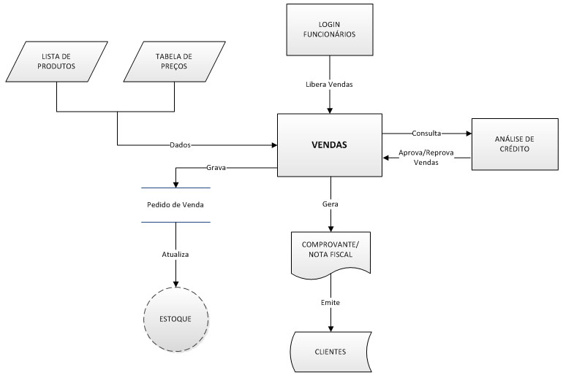

OBJETIVOS: CAIXA (LOJA FISICA)
O processo de vendas no balcão (loja física) no novo sistema implantado permitirá acesso ao sistema de vendas apenas por funcionários cadastrados pela administração.
Após efetuar a autenticação de funcionário devidamente cadastrado, o sistema de vendas ficará disponível para operação.
Os livros entregues pelo cliente passarão pelo sistema de código de barras, que irá identificá-los na base de dados do sistema.
As compras poderão ser realizadas em dinheiro à vista ou através de cartões de crédito ou débito, sendo realizado nesse caso uma análise de crédito junto à administradora de cartões.
Em caso de reprovação crediária, o sistema deverá bloquear a conclusão da venda. No caso de aprovação, o sistema finaliza o pedido, gerando o comprovante/nota fiscal da venda realizada.
Após a conclusão da venda, o sistema de Vendas grava os dados do pedido de compra e efetua a atualização do sistema de estoque.
  - CARRINHO DE COMPRAS (LOJA VIRTUAL)
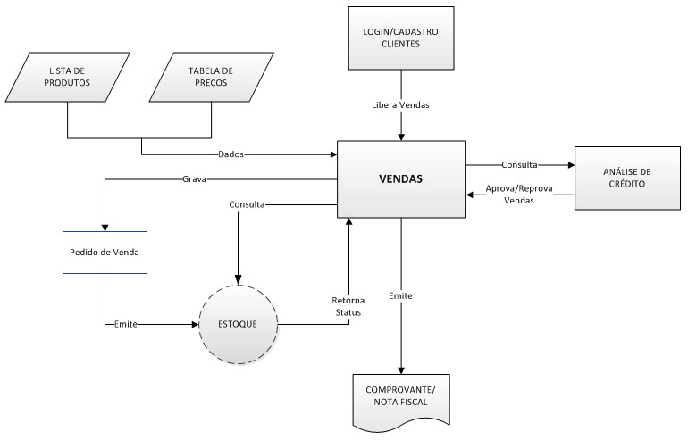

OBJETIVOS: CARRINHO DE COMPRAS (LOJA VIRTUAL)
O processo de vendas online (loja virtual) no novo sistema implantado permitirá finalização dos itens do carrinho de compras apenas aos clientes com cadastro na base de dados.
Após efetuar o login ou cadastro de novos dados, o sistema de vendas ficará disponível para realizar a finalização do processo de compra pelo cliente.
Os livros contidos no carrinho de compras terão seus preços atrelados à tabela de preços e a quantidade selecionada pelo cliente. Caso o cliente selecione quantidades superiores a uma unidade, o sistema realizará uma consulta ao Estoque para avaliar se dispõe da quantidade requisitada pelo cliente.
As compras poderão ser realizadas através de cartões de crédito ou débito, sendo realizado nesse caso, uma análise de crédito junto à administradora de cartões, onde o cliente terá que entrar com dados do cartão. Em caso de reprovação crediária, o sistema não conclui a venda. No caso de aprovação, o sistema fecha o pedido, gerando o comprovante da venda.
Após a conclusão da venda, o sistema de Vendas grava os dados do pedido de compra e emite estes dados de venda para o setor de estoque, que irá processar os pedidos e posterior entrega das mercadorias ao setor de Expedição.
  - AUTENTICAÇÃO / CADASTRO DE FUNCIONÁRIOS
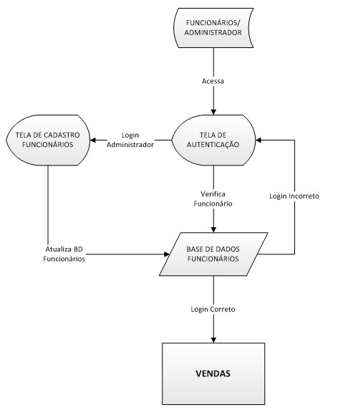

OBJETIVOS: AUTENTICAÇÃO / CADASTRO DE FUNCIONÁRIOS
O processo de autenticação de funcionários no novo sistema de vendas deverá permitir acesso apenas a funcionários devidamente cadastrados na base de dados.
O sistema deverá permitir o cadastro de novos funcionários, através do login do administrador no sistema, onde este deverá cadastrar e liberar acesso ao funcionário recém-cadastrado.
Os novos cadastros de funcionários serão automaticamente atualizados na base de dados de funcionários e será criada uma senha temporária para o primeiro acesso do funcionário ao sistema. Ao efetuar login ao sistema, o funcionário deverá digitar seu nome de usuário e senha correta para poder ter acesso ao sistema de vendas.
Ao entrar com dados de login incorreto, o sistema retorna um alerta na tela e não libera o sistema de vendas. Caso o login seja aceito, o sistema de vendas é liberado.
  - LOGIN / CADASTRO DE CLIENTES
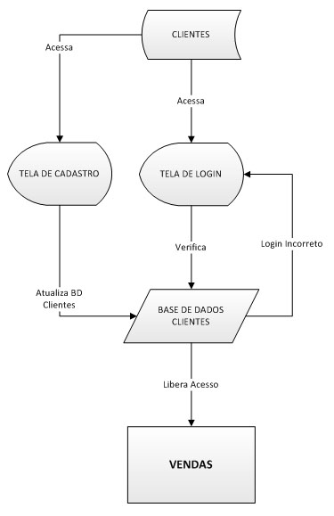

OBJETIVOS: LOGIN / CADASTRO DE CLIENTES
O processo de login de clientes no novo sistema de vendas deverá permitir conclusão de compras realizadas apenas por clientes devidamente cadastrados na base de dados.
O sistema deverá permitir o cadastro de novos dados de clientes, através da opção “Cadastro”, onde será aberta uma nova tela para que o cliente insira seus dados pessoas e endereço. Os novos cadastros de clientes serão automaticamente atualizados na base de dados de clientes.
Ao efetuar login ao sistema, o cliente deverá digitar seu nome de usuário e senha correta para poder ter acesso ao sistema de vendas. Em caso de login incorreto, o sistema retorna um alerta na tela e não libera o sistema de vendas. Caso o login seja correto, o sistema permitirá acesso à próxima etapa da compra.
  - ANÁLISE DE CRÉDITO
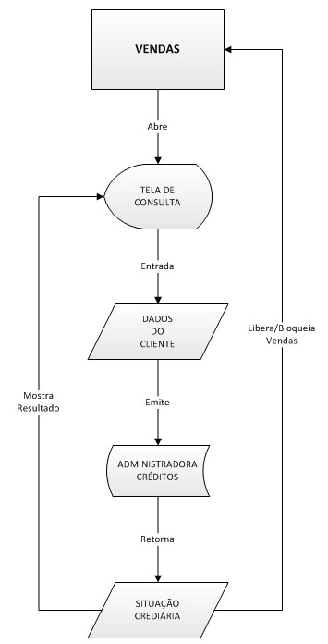

OBJETIVOS: ANÁLISE DE CRÉDITO
O processo de análise de crédito do novo sistema de vendas deverá permitir ao sistema consultar a situação crediária do cliente que optar por realizar suas compras através de cartões de crédito e de débito.
Neste processo o sistema abre uma tela de consulta onde os dados do cartão serão inseridos manualmente (compras online) e automaticamente (compras no balcão). Os dados inseridos serão emitidos para a administradora de cartões para análise.
Em caso de aprovação de crédito, o sistema finaliza a compra. No caso de reprovação, o sistema é bloqueado para a finalização da compra e é emitido na tela um alerta.

  - RELATÓRIOS
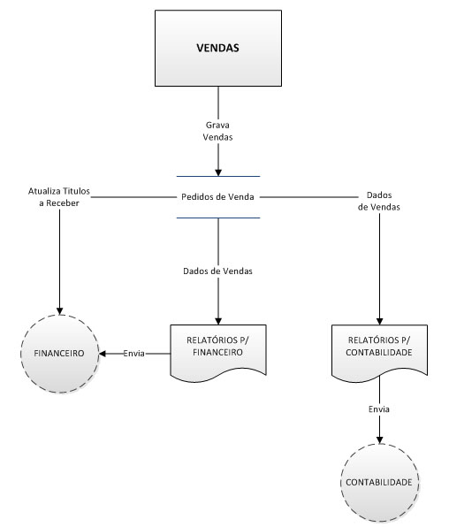

OBJETIVOS: RELATÓRIOS
O processo de geração de relatórios no novo sistema de vendas deverá utilizar dados do depósito de dados de vendas realizadas, na criação de relatórios contábeis e financeiros.
Os dados de pedidos concluídos serão processados pelo sistema de vendas na atualização do ativo [contas a receber] do sistema financeiro da empresa.

- NORMAS DE PROCEDIMENTOS
  - VENDAS
CAPITULO I – ACESSO AO SISTEMA
Artigo 1º - Os arquivos de computador somente serão acessados por funcionários ou administradores com permissão de uso.
Artigo 2º - O responsável pela administração dos dados será delegado por garantir a integridade dos dados e a sua precisão, e terá as seguintes responsabilidades:
I. Identificar e documentar a quem é permitido o acesso aos dados e o nível de acesso;
II. Autorizar acesso aos dados;
III. Estabelecer procedimentos para a obtenção de autorização para acesso aos dados;
IV. Garantir que o dado seja captado e utilizado de forma adequada;
V. Garantir a proteção física dos dados que estão instalados e monitorar se estão operando de forma satisfatória;
VI. Proteger os dados contra destruição, modificação ou acessos durante as transferências eletrônicas ou físicas;

CAPÍTULO IV – SEGURANÇA DE SENHAS
Artigo 3º – O gerenciamento de senhas constitui o mecanismo básico para a autenticação de usuários que terão acesso ao sistema da Five’s’ Livraria.
Artigo 4º – Os usuários recém-cadastrados no sistema receberão senhas temporárias geradas inicialmente pelo administrador do sistema para a primeira autenticação ao sistema.
Artigo 5º – Novas senhas serão fornecidas ou senhas já existentes serão liberadas apenas quando a identidade do requerente for assegurada.
Artigo 6º – Senhas devem ser trocadas periodicamente, em um prazo limite de um (1) mês.
Artigo 7º – Em caso de esquecimento da senha, uma senha temporária poderá ser fornecida após o solicitante fornecer informações de caráter pessoal.

CAPÍTULO V – OPERAÇÕES DE VENDA
Artigo 8º - Os funcionários que operam o sistema de vendas têm responsabilidades pelas ações que são realizadas no sistema enquanto estiverem com uma seção aberta.
Artigo 9º - Os itens cadastrados pelo sistema serão reconhecidos pelo leitor de código de barras e apresentarão informações sobre os produtos e seus valores.
Artigo 10º - Vendas de mais de um item de um mesmo produto, poderá será quantificado no campo Qtd, através da entrada de valores feitos pelo teclado do terminal.
Artigo 11º - O operador de caixa terá a sua disposição três formas de finalizar uma venda: Dinheiro, Crédito ou Débito, bastando para isso que seja feito a seleção da opção (no sistema) para a forma de pagamento desejada pelo cliente.
Artigo 12º - Após a conclusão da venda, o operador deverá cuidar da impressão de notas fiscais que serão entregues aos clientes no final da operação.

RESPONSABILIDADES: Administrador de Sistemas, Administrador de Redes, Operador de Caixa.

  - COMPRAS
CAPÍTULO I – NORMAS DE USO DO SISTEMA
Artigo 1º - O uso do sistema por funcionários autorizados deverá estar de acordo com o uso e tarefa a qual foi autorizado, segundo normas de uso.
Artigo 2º - O acesso ao sistema de cadastramento de produtos e preços somente será realizado por funcionários ou administradores com permissão de uso.
Artigo 3º - As entradas de produtos e valores terão fontes secundárias em um banco de dados separados como forma de backup.
Artigo 4º - O responsável pela administração dos dados será delegado por garantir a integridade dos dados e a sua precisão, e terá as seguintes responsabilidades:
I. Identificar e documentar a quem é permitido o acesso aos dados e o nível de acesso;
II. Autorizar acesso aos dados;
III. Estabelecer procedimentos para a obtenção de autorização para acesso aos dados;
IV. Implementar processos que mantenham a integridade, precisão, temporalidade e consistência dos dados;
V. Garantir que o dado seja captado e utilizado de forma adequada;
VI. Garantir a proteção física dos dados que estão instalados e monitorar se estão operando de fora satisfatória;
VII. Proteger os dados contra destruição, modificação ou acessos durante as transferências eletrônicas ou físicas;
Artigo 5º - As requisições de novos produtos feitas pelo setor de Estoque deverão passar pela avaliação sistemática do perfil de vendas do produto e pela analise de demanda, utilizando-se para isso de dados do sistema de Vendas da Five’s’ Livraria;
Artigo 6º - Produtos recém-adquiridos terão seus dados inseridos ao sistema através de acesso privilegiado, onde também serão adicionados seus valores monetários que serão utilizados no sistema de vendas.

RESPONSABILIDADES: Administrador de Sistemas, Administrador de Redes, Funcionário de Compras.

  - ESTOQUE
CAPÍTULO I – DAS NORMAS DE USO DAS INFORMAÇÕES DE VENDAS
Artigo 1º - O acesso ao sistema de controle de estoque somente será realizado por funcionários ou administradores com permissão de uso.
Artigo 2º - Os dados capturados pelo sistema de vendas e gravados em banco de dados serão utilizados na atualização das informações de produtos em estoque e terão fontes secundárias em um banco de dados separados como forma de backup.
Artigo 3º - Fontes secundárias podem ser utilizadas ao invés da fonte primária, apenas em situações aprovadas pelo responsável pela custódia dos dados.
Artigo 4º - O responsável pela administração dos dados será delegado por garantir a integridade dos dados e a sua precisão, e terá as seguintes responsabilidades:
I. Identificar e documentar a quem é permitido o acesso aos dados e o nível de acesso;
II. Autorizar acesso aos dados;
III. Estabelecer procedimentos para a obtenção de autorização para acesso aos dados;
IV. Implementar processos que mantenham a integridade, precisão, temporalidade e consistência dos dados;
V. Garantir que o dado seja captado e utilizado de forma adequada;
VI. Garantir a proteção física dos dados que estão instalados e monitorar se estão operando de fora satisfatória;
VII. Proteger os dados contra destruição, modificação ou acessos durante as transferências eletrônicas ou físicas;
Artigo 5º - Os dados de pedidos emitidos pelo sistema de vendas online deverão ter seus itens processados pelo sistema e remetidos para o setor responsável pela distribuição dos pedidos (Expedição).
Artigo 6º - As vendas realizadas pelo sistema de Vendas atualizará o status dos produtos em estoque, permitindo ao encarregado do estoque, identificar rapidamente os produtos que estão em falta e solicitar ao setor de Compras nova remessa de produtos.

RESPONSABILIDADES: Administrador de Sistemas, Administrador de Redes, Funcionário do Estoque.

  - FINANCEIRO
CAPÍTULO I – NORMAS DE USO DAS INFORMAÇÕES DE VENDAS
Artigo 1º - O acesso ao sistema financeiro somente será realizado por funcionários ou administradores com permissão de uso.
Artigo 2º - Os dados capturados pelo sistema de vendas e gravados em banco de dados serão utilizados na atualização das informações dos ativos de contas a receber, e terão fontes secundárias em um banco de dados separados como forma de backup.
Artigo 3º - O responsável pela administração dos dados será delegado por garantir a integridade dos dados e a sua precisão, e terá as seguintes responsabilidades:
I. Identificar e documentar a quem é permitido o acesso aos dados e o nível de acesso;
II. Autorizar acesso aos dados;
III. Estabelecer procedimentos para a autorização de acesso aos dados;
IV. Implementar processos que mantenham a integridade, precisão, temporalidade e consistência dos dados;
V. Garantir que o dado seja captado e utilizado de forma adequada;
VI. Garantir a proteção física dos dados que estão instalados e monitorar se estão operando de fora satisfatória;
VII. Proteger os dados contra destruição, modificação ou acessos durante as transferências eletrônicas ou físicas;
Artigo 4º - Relatórios gerados pelo Sistema de Vendas da Five’s Livraria somente serão emitidos a funcionário ou administrador responsável pelo setor Financeiro ou quando solicitados através de acesso privilegiado ao sistema.
Artigo 5º - Os relatórios recebidos servirão como base para controle de movimentações financeiras realizadas pela empresa.
Artigo 6º - Os usuários do sistema não poderão divulgar informações financeiras sem a permissão da administração da empresa.

RESPONSABILIDADES: Administrador de Sistemas, Administrador de Redes, Funcionário do Financeiro.

  - CONTABILIDADE
CAPÍTULO I – DAS NORMAS DE USO DAS INFORMAÇÕES DE VENDAS
Artigo 1º - O uso do sistema por funcionários autorizados deverá estar de acordo com o uso e tarefa a qual foi autorizado, segundo normas de uso.
Artigo 2º - O acesso ao sistema contábil somente será realizado por funcionários ou administradores com permissão de uso.
Artigo 3º - Os dados capturados pelo sistema de vendas e gravados em banco de dados serão utilizados na elaboração de balanços patrimoniais, demonstrações de resultado do exercício e fluxo de caixa e terão fontes secundárias em um banco de dados separados como forma de backup.
Artigo 4º - O responsável pela administração dos dados será delegado por garantir a integridade dos dados e a sua precisão, e terá as seguintes responsabilidades:
I. Identificar e documentar a quem é permitido o acesso aos dados e o nível de acesso;
II. Autorizar acesso aos dados;
III. Estabelecer procedimentos para a autorização de acesso aos dados;
IV. Implementar processos que mantenham a integridade, precisão, temporalidade e consistência dos dados;
V. Garantir que o dado seja captado e utilizado de forma adequada;
VI. Garantir a proteção física dos dados que estão instalados e monitorar se estão operando de fora satisfatória;
VII. Proteger os dados contra destruição, modificação ou acessos durante as transferências eletrônicas ou físicas;
Artigo 5º - Relatórios gerados Sistema de Vendas da Five’s Livraria somente serão emitidos a funcionário ou administrador responsável pelo setor Contábil ou quando solicitados através de acesso privilegiado ao sistema.
Artigo 6º - Os relatórios recebidos servirão como base para elaboração de balanços contábeis.
Artigo 7º - Os usuários do sistema não poderão divulgar informações contábeis sem a permissão da administração da empresa;
Artigo 8º - Os usuários que intencionalmente e sem autorização, acessem, modifiquem ou destruam dados e informações corporativas, estarão violando diretamente esta Norma e ficarão sujeitos a penalidades previstas em lei.

RESPONSABILIDADES: Administrador de Sistemas, Administrador de Redes, Contador.

- CRONOGRAMA DA FASE PARALELO / IMPLANTAÇÃO

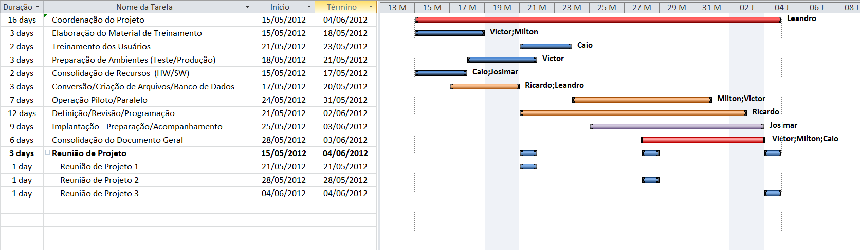

- PREVISÃO E ACOMPANHAMENTO DE PROGRAMAS
 | Análise |  |  |  |  | Programação
Item  Programa | Resp. | Início |  | Término |  | Resp. | Início |  | Término
Item  Programa | Resp. | Previsto | Real | Previsto | Real | Resp. | Previsto | Real | Previsto | Real
Operação de Caixa  (Loja Física) | Milton | 19/03/2012 | 14/04/2012 | 22/03/2012 | 19/04/2012 | Caio / Ricardo | 23/03/2012 | 20/04/2012 | 8/04/2012 | -
Carrinho de Compras  (Loja Virtual) | Milton | 21/03/2012 | 15/04/2012 | 24/03/2012 | 21/04/2012 | Josimar | 25/03/2012 | 22/04/2012 | 10/04/2012 | -
Autenticação Funcionários | Victor | 23/03/2012 | 19/04/2012 | 25/03/2012 | 24/04/2012 | Ricardo | 26/03/2012 | 25/04/2012 | 17/04/2012 | 11/05/2012
Autenticação  Clientes | Victor | 23/03/2012 | 19/04/2012 | 25/03/2012 | 24/04/2012 | Leandro | 26/03/2012 | 25/04/2012 | 17/04/2012 | 11/05/2012
Analise de Crédito | Milton | 25/03/2012 | 25/04/2012 | 27/03/2012 | 28/04/2012 | Josimar | 28/03/2012 | 29/04/2012 | 28/04/2012 | -
Relatórios | Caio | 28/03/2012 | 27/04/2012 | 1/04/2012 | 1/05/2012 | Ricardo | 1/04/2012 | 12/05/2012 | 28/04/2012 | -
Testes | - | - | - | - | - | Leandro / Ricardo / Josimar | 29/04/2012 | 11/05/2012 | 05/05/2012 | -

